| |  | **ПРАВИТЕЛЬСТВО САНКТ-ПЕТЕРБУРГА**  **КОМИТЕТ ПО ОБРАЗОВАНИЮ**  **Санкт-Петербургское государственное бюджетное**  **профессиональное образовательное учреждение**  **«Радиотехнический колледж»** | | --- | --- |     **ПРЕДМЕТНАЯ ОБЛАСТЬ**  **ПО ТЕМЕ:**  **«ИНТЕРНЕТ-МАГАЗИН ЭКСКЛЮЗИВНЫХ КНИГ»** | |
| --- | --- | --- | --- |
|  | Выполнил Бекбаев Алишер Жамшидович  Обучающийся 2 курса группы ИВ1-21  По специальности «Информационные системы и программирование»  Квалификация: «разработчик веб и мультимедийных приложений» |
| 2022г. | |

Оглавление

**Анализ предметной области**……………………………………………………………………………2

**Проблема предметной области**…………………………………………………………………………3

**1. Теоретическое описание информационной системы** 4

2. Разработка диаграмм для информационной системы. 5

**2.1. Диаграмма Use Case** 5

**2.2. Диаграмма Sequence** 7

**2.3. ER-диаграмма** 9

**2.4. Диаграмма IDEF0** 11

3. Жизненный цикл предметной области 13

Заключение 15

**«Интернет-магазин эксклюзивных книг»**

**Анализ предметной области**

Интернет-магазин эксклюзивных книг — сайт, на котором каждый пользователь сети Интернет может приобрести уникальные книги, не выходя из дома. Во многом популярность книг, как виртуального товара, связана с преимуществом хранения, так как у книг практически нет срока годности, а потребитель всегда нуждается в получении новых знаний.

Не стоит исключать, что у торговли книгами в физических магазинах множество преимуществ — покупатель может самостоятельно посмотреть книгу, изучить иллюстрации, проверить качество страниц, обложки и прочее. Интернет-магазин не дает таких преимуществ, но зато он экономит деньги, и, самое главное, время. Также многие книжные интернет-магазины стали продавать на своих сайтах не только книжную продукцию, но и канцелярию, закладки, открытки, товары для творчества и многое другое.

Книжные интернет-ресурсы намного упрощают жизнь как работникам книжных магазинов, библиотеки, так и покупателям. Взять электронную книгу из библиотеки или приобрести ее в бумажном виде — возможно за несколько минут и пару кликов, что позволяет экономить время.

Тема предметной области – «Интернет-магазин эксклюзивныхкниг». Интернет-магазин, включающий в себя потребление бумажных книг клиентами.

Информационная система моей темы – постепенный рост продаж эксклюзивных книг, повышение качества бумажных книг.

**Проблема предметной области**

Проблемы, которые может решить создание интернет-магазина эксклюзивных книг:

1. Доступность. Нужную уникальную книгу можно приобрести не выходя из дома. Особенно актуально это для людей с ограниченными возможностями, либо просто для человека, который не может найти свободного времени для того, чтобы зайти в магазин и купить нужную книгу.
2. Экономия времени. Интернет-магазин решает проблему с очередями у касс, теперь не нужно тратить время на поход в магазин. Достаточно лишь выбрать понравившуюся книгу и оформить заказ с доставкой. Курьер привезет заказ в течении недолгого времени, что, несомненно, очень удобно.
3. Полная информация о товаре. Не всегда в физических магазинах можно найти полную информацию о той или иной книге. Обычно это краткое описание. В интернет-магазине же, наоборот, вы получаете обширное описание понравившейся книги, можете посмотреть ее полные характеристики.
4. Расширенный и наглядный ассортимент в каталоге. В физическом магазине не всегда есть возможность найти нужную книгу. Но интернет-магазин решает эту проблему. На сайте сразу можно посмотреть количество нужного товара, есть он в наличии, либо его нет.
5. **Теоретическое описание информационной системы**

Интернет-магазин книг – интерактивный сайт, на котором мы можем увидеть рекламные баннеры с обложками книг и их кратким описанием, также принимаются заказы на книги, на выбор предоставляются различные варианты оплаты заказа, осуществляется их доставка несколькими способами, обеспечивается соблюдение конфиденциальности совершаемых сделок и возможность их совершения как для физических, так и для юридических лиц.

Была выбрана именно эта тема для информационной системы, так как многим из нас интересно читать, всегда есть и будут постоянные клиенты. Но важно сохранить ту грань, между производством и поставками магазину с частотой заказов у нашего интернет-магазина.

Выбранная мною тема актуальна, так как создание интернет-магазина книг, становится все более популярной услугой. По последним данным аудитория в интернете стремительно растет, а продажи через интернет в крупных городах, достигают до 25%, при этом специалисты подчеркивают тенденцию к росту продаж именно через интернет.

Преимущества интернет-магазина:

* Отсутствие очередей у кассы.
* Доступность. Товар можно приобрести не выходя из дома. Это особенно актуально для людей с ограниченными возможностями.
* Расширенный ассортимент.
* Экономия времени. Совершая покупки в интернет-магазине, вы экономите своё время. Не нужно отвлекаться на поход в магазин, достаточно лишь зайти на электронный сайт и выбрать то, что вам нужно из каталога.
* Полная информация товара и его описание.
* Доставка. Оформите заказ с доставкой и курьер привезет его к вашей двери.
* Вся документация об интернет-магазине в электронном виде на сайте.

Информационная система включает в себя полную автоматизацию заказов, исключая возможность в потребности кассиров, консультантов или иного персонала для покупки нужного товара.

Целью работы является усовершенствование процесса обработки заказов в интернет-магазине, повышение качества книг.

Практическая значимость исследования заключается в возможности выставления уникальных книг в интернет-магазин с последующей продажей и получения прибыли, новых клиентов.

# 2. Разработка диаграмм для информационной системы.

## **2.1. Диаграмма Use Case**

Описание бизнес-процессов интернет-магазина. Клиент - посетитель интернет-магазина эксклюзивных книг, с ним взаимодействуют другие лица, описанные в информационной системе. Клиент заходит на сайт, открывает каталог товаров, выбирает нужный и кладет в корзину. Далее идет оформление заказа. После оформления заказ отправляется к сотрудникам интернет-магазина и начинается сбор заказа. После того, как заказ готов к выдаче, он передается курьеру и осуществляется доставка.

Для выбранной предметной области мы строим диаграммы в Diagrams.net.

По описанию бизнес-процессов интернет-магазина, можно выделить следующих действующих лиц: клиент, администратор, поставщик, кладовщик и менеджер по работе с заказами.

Использование информационной системы:

* Авторизация пользователя на сайте.
* Выбор товара из предложенного каталога.
* Оформление заказа с указанием своих данных.
* Подготовка товара – необходимо заказать товар заведующему склада у поставщика.
* Сборка заказа – для этого необходимо получить или найти на складе товар.
* Получение заказа путем доставки – для этого на сайте необходимо указать адрес доставки и временной промежуток (день, время).

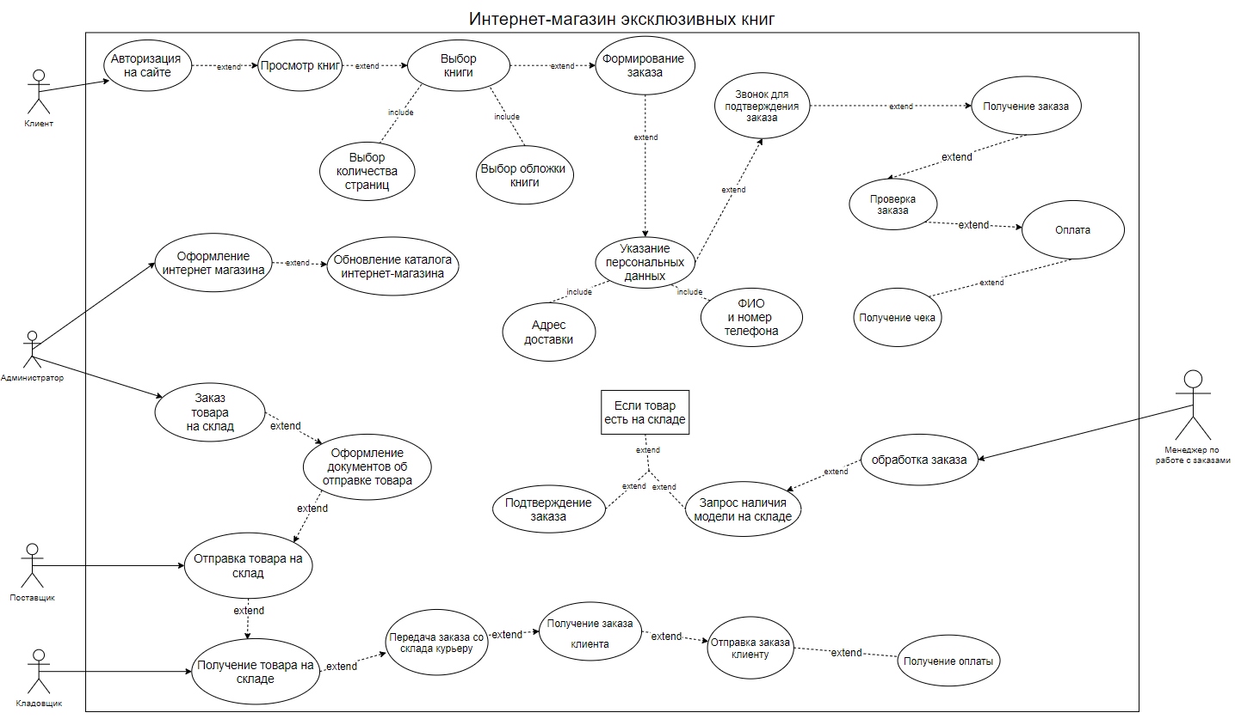 (рис.1. UseCase)

Основное назначение диаграммы вариантов использования – описание различных групп пользователей и их возможности в будущей программе.

## **2.2. Диаграмма Sequence**

Диаграмма, на которой показаны взаимодействия объектов, упорядоченные по времени их проявления. Основными элементами диаграммы последовательности являются обозначения объектов (прямоугольники), вертикальные линии, отображающие течение времени при деятельности объекта, и стрелки, показывающие выполнение действий объектами. На данной диаграмме объекты располагаются слева направо. Ее недостатком является то, что она занимает много места.

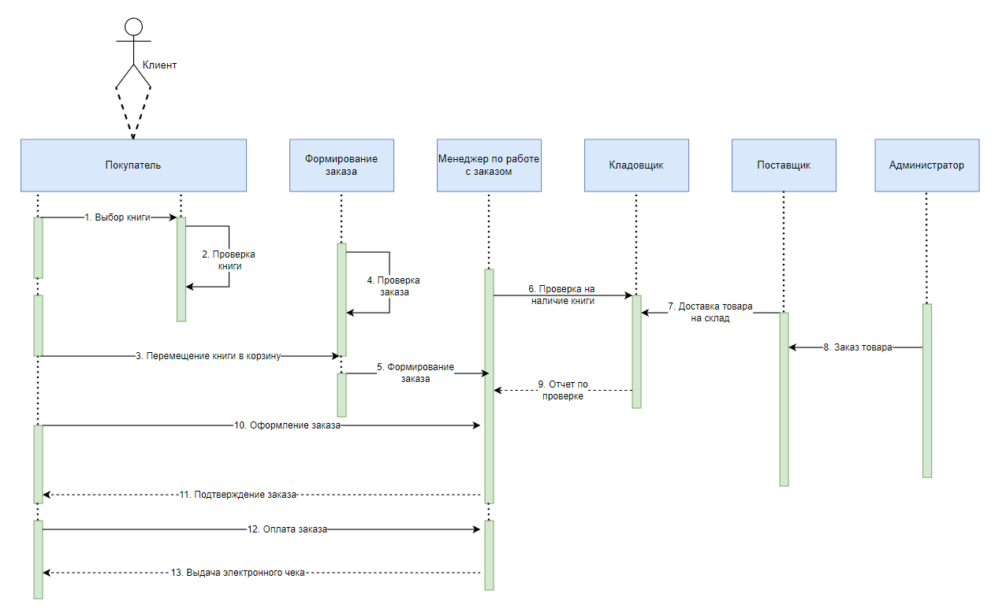

(рис.2. Sequence)

На диаграмме мы видим, как покупатель выбирает книгу, перемещает ее в корзину, формирует заказ, получает отчет о проверке на наличие книги на складе, подтверждает заказ и оплачивает его. После оплаты покупателю выдает электронный чек о покупке товара.

После изучения диаграммы вариантов использования необходимо проанализировать ее составные части. Наиболее важными из них являются варианты использования, осуществляемые клиентом.

| № | Участник – отправитель сообщения | Участник – получатель сообщения | Название сообщения |
| --- | --- | --- | --- |
| 1 | Клиент | Сайт | Выбор книги |
| 2 | Клиент | Сайт | Оформление заказа |
| 3 | Сайт | Банк | Оплата через сайт |
| 4 | Банк | Банк | Принятие платежа |
| 5 | Банк | Сайт | Формирование заказа |
| 6 | Сайт | Клиент | Уведомление о формировании заказа |
| 7 | Сайт | Клиент | Подтверждение заказа |
| 8 | Сборщик заказа | Сборщик заказа | Сбор заказа |
| 9 | Сборщик заказа | Сайт | Установление статуса готовности заказа |
| 10 | Сайт | Клиент | Уведомление о готовности заказа |
| 11 | Сборщик заказа | Курьер | Передача заказа |
| 12 | Курьер | Клиент | Передача готового заказа |

## **2.3. ER диаграмма**

ER-диаграммы используются для разработки данных и представляют собой стандартный способ определения данных и отношений между ними. Таким образом, осуществляется детализация хранилищ данных.

ER-диаграмма содержит информацию о сущностях системы и способах их взаимодействия, включает идентификацию объектов, важных для предметной области (сущностей), свойств этих объектов (атрибутов) и их отношений с другими объектами (связей). Во многих случаях информационная модель очень сложна и содержит множество объектов.

Диаграмма классов UML является разновидностью статической структурной диаграммы, демонстрирующей классы системы, их атрибуты, операции (или методы) и взаимосвязи между объектами. В верхней части диаграммы задается имя класса. Посередине располагаются поля (атрибуты) класса. Нижняя часть содержит методы класса.

Зависимость обозначает такое отношение между классами, при котором изменение спецификации класса-поставщика может повлиять на работу зависимого класса, но не наоборот.

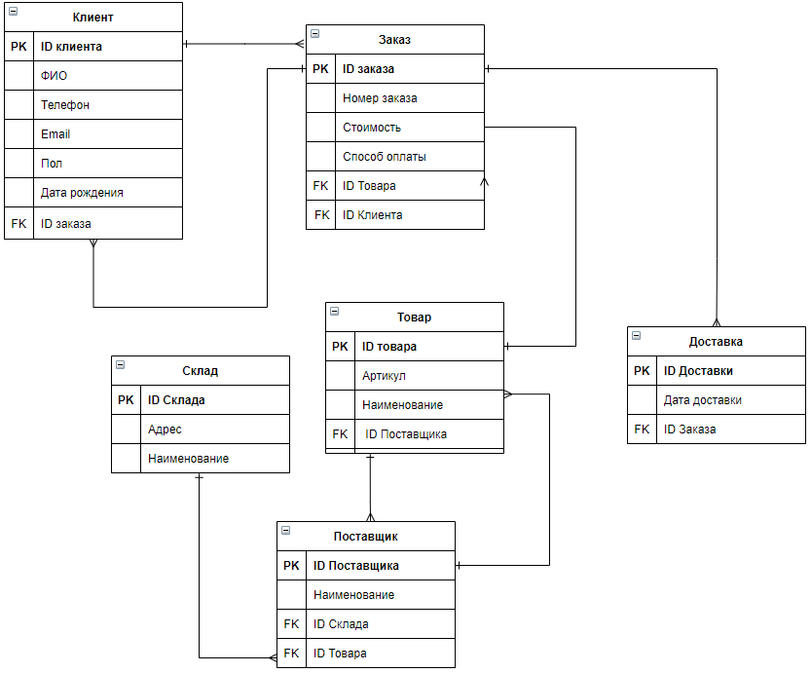

(рис.3. ERD)

Важно определить начальный набор классов, установить между ними связи, указать основные данные, хранимые в объектах.

* Данные клиента. Атрибуты: ID клиента, ФИО, Телефон, Email, Пол, Дата рождения, ID заказа.
* Заказ. Атрибуты: ID заказа, Номер заказа, Стоимость, Способ оплаты, ID товара, ID клиента.
* Доставка. Атрибуты: ID доставки, Дата доставки, ID заказа.
* Товар. Атрибуты: ID товара, Артикул, Наименование, ID поставщика.
* Склад. Атрибуты: ID склада, Адрес склада, Наименование склада.
* Поставщик. Атрибуты: ID поставщика, Наименование, ID склада, ID товара.

## **2.4. Диаграмма IDEF0**

Функциональная модель IDEF0 представляет собой набор блоков, каждый из которых представляет собой «черный ящик» со входами и выходами, управлением и механизмами, которые детализируются (декомпозируются) до необходимого уровня. Наиболее важная функция расположена в верхнем левом углу. А соединяются функции между собой при помощи стрелок и описаний функциональных блоков. При этом каждый вид стрелки или активности имеет собственное значение. Данная модель позволяет описать все основные виды процессов, как административные, так и организационные. Стрелки могут быть:

* Входящие – вводные, которые ставят определенную задачу.
* Исходящие – выводящие результат деятельности.
* Управляющие (сверху вниз) – механизмы управления (положения, инструкции и прочее).
* Механизмы (снизу вверх) – что используется для того, чтобы произвести необходимую работу

Использование для создания бизнес-моделей IDEF0 — это не только удобно, это еще и правильно. Этот инструмент был разработан для бизнес-аналитики, он прошел длительную и тщательную отладку и шлифовку. А потому при помощи IDEF0 создать функциональную модель без ошибок намного проще, чем без применения этого стандарта.

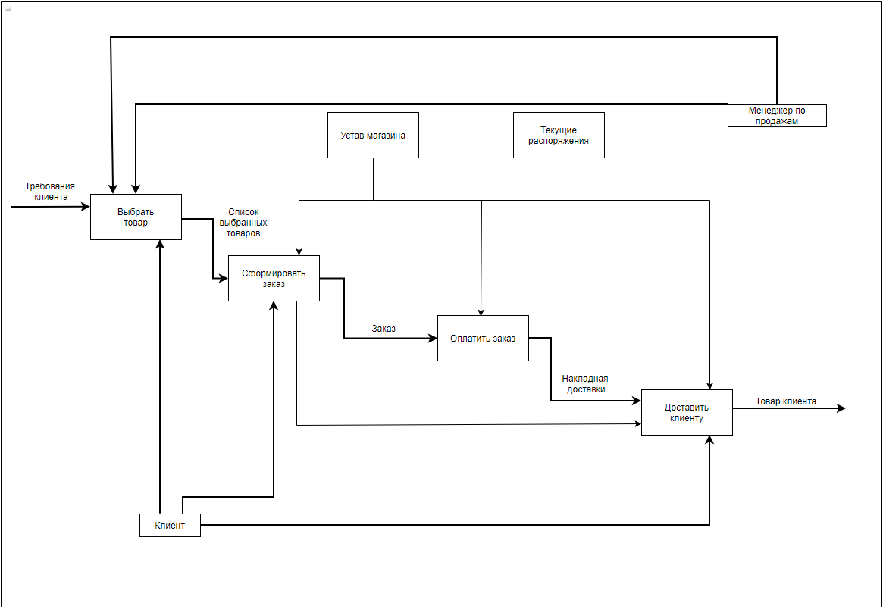

(рис.4. IDEF0)

Рассмотрим процессы, происходящие на диаграмме. Клиент выбирает товар из списка всей продукции. После выбора клиент формирует заказ, имея возможность просмотреть устав интернет-магазина и текущие распоряжения интернет-магазина. Далее, после оформления заказа, клиент оплачивает его. Он получает накладную по заказу и доставке (электронный чек) и ждет, пока курьер привезет оформленный заказ. После успешной доставки клиент получает свой заказ.

# 3. Жизненный цикл предметной области

Жизненный цикл создания интернет - магазина начинается в момент принятия решения о его создании и заканчивается в момент выведения его в эксплуатацию.

Каталог. Это основной, главный момент для успешного ведения интернет-магазина эксклюзивных книг. Им занимается персонал магазина. Он должен обновляться ежедневно, в нем должны добавляться новые выгодные акции и специальные предложения, именно они будут расширять клиентскую базу и увеличивать оборот продаж магазина. Востребованные товары должны быть в каталоге на первых местах.

Жизненный цикл интернет-магазина эксклюзивных книг независимо будет осуществлять свою деятельность с помощью каталога. Это как одно целое, неразделимое.

Жизненный цикл интернет-магазина состоит из нескольких этапов:

1. Предпроектные исследования. Перед созданием интернет-магазина, нужно собрать информацию о компаниях, услугах, проработать каталог, чтобы в конечном итоге покупатель попал на удобный, функциональный и приятный глазу интернет-магазин. Сюда же входит и разработка технического задания.

2. Проектирование дизайна интернет-магазина. На данном этапе создается основная графическая концепция дизайна сайта и показывается на примере главной страницы. Осуществляется интеграция элементов фирменного стиля клиента для сайта. Именно по внешнему виду складывается первое впечатление о компании, о ее продукте. Важна не только хорошая креативная идея, но и адекватная профессиональная реализация этой идеи. На данном этапе создается и утверждается окончательное техническое задание, в котором четко должны прописываться требования к дизайну и к технической составляющей проекта.

3.  Тестирование интернет-магазина в сети интернет. Тест работы интернет-магазина в различных браузерах (это могут быть Opera, Mozilla Firefox, Google, Safari, Internet Explorer, Yandex и др.). Размещение интернет-магазина в сети на домене. Финальное тестирование проекта. Полное обучение по работе с интернет-магазином. Обучение в обновлении каталога, добавлении в него новых товаров, акций, специальных предложений. Обучение персонала по технической помощи клиентам и др.

В настоящее время, как показывает практика, недостаточно создать качественный интернет-магазин с приятным дизайном, удобной навигацией. Важно обеспечить интернет-магазину высокую посещаемость. А для этого нужно продвигать сайт, выдвигая его на первые места в результатах поиска в браузерах.

# Заключение

Все вышеописанные диаграммы помогают нам понять схему работы интернет-магазина эксклюзивных книг. Благодаря диаграммам “UseCase (прецедентов)”, “Sequence (последовательности)”, “ER (сущности-связи)”, “IDEF (моделирования)”

Такой вид коммерции, как создание интернет-магазина, набирает с каждым годом всё большую популярность. Это безусловно удобно как для владельца бизнеса, так и для потребителя. Больше нет привязанности к месту и времени совершения покупок. Чтобы создать сайт не требуются наличие уникальных знаний и больших денежных запасов.

Создание интернет-магазина эксклюзивных книг решит ряд проблем, связанных с посещением физического магазина книг. Интернет-магазин обладает многими положительными качествами, которые и делают его востребованным.